第1章 认识Cubase SX和Nuendo
本章导读
Cubase SX和Nuendo是当今最流行的音乐制作软件之一。本章将讲解Cubase SX和Nuendo可以做什么、有什么特点、它们的发展历史以及Cubase SX和Nuendo之间有什么区别。这些都是初学者常问的问题，本章会一一给出答案。

1.1 初识Cubase SX和Nuendo
Cubase SX和Nuendo均是德国Steinberg公司出品的音乐制作软件。利用这套软件，不需要任何特殊的硬件支持。一台装有声卡的电脑就可以完成复杂而又专业的音乐制作工作。
早在1989年，Steinberg公司就推出了运行在Atari ST系统上的Cubase系列软件。最早的Cubase系列软件只能进行MIDI音序录音和编辑工作。随着电脑运算速度的提升，到1996年，Cubase完善了音频录音和编辑处理功能。
1996年，由Steinberg公司主持研发的划时代的VST技术问世，随之而来的是Cubase VST版本。开始只能运行在苹果系统上，1997年被移植到Windows系统上。
1997年，Steinberg公司又推出了与Cubase系列完全不同的新产品Nuendo系列。Nuendo系列软件在继承了Cubase的基础功能上，增加了许多面向后期缩混、电影制作、互动多媒体的功能，为视频工作者提供了一个全新的音乐创作平台。
2002年，Cubase系列迎来了最新的产品Cubase SX。在吸收了Nuendo众多高级处理功能之后，Cubase SX成为了一套全能的MIDI/音频工作站软件。而Nuendo也在不断加入更多的MIDI制作功能，从而脱离了纯粹的音频工作站形象。
2003年，随着Cubase SX 2和Nuendo 2的相继推出，Steinberg不再让两个软件走不同的路线，而是将彼此的功能整合在一起，并承认它们之间已经实现了80%以上的代码共享，并尽量保持主要功能、界面和操作的相同。这两款开始发展路线完全不同的软件如今终于走到了一起。
2004年，Steinberg公司宣布推出Cubase SX 3和Nuendo 3，这是目前这两款软件的最高版本，也是音乐人手中全新的、自由的和强大的音乐制作工具。
2005年，在本书即将收笔之时，Steinberg又宣布即将推出Cubase SX 3.1。也许在您看到本书时，3.1版本已经上市，相信本书也会同样适用于3.1版的用户。
本书主要使用Cubase SX 3进行讲解。在第6章将使用Nuendo 3讲解视频部分的操作。

1.2 Cubase SX的功能
使用Cubase SX 3可以完成MIDI制作、音频录音、后期缩混、母带处理、多通道环绕声制作、音乐CD刻录等工作。几乎囊括了音乐制作的所有环节。如图1.2.1所示为Cubase SX 3的外包装。
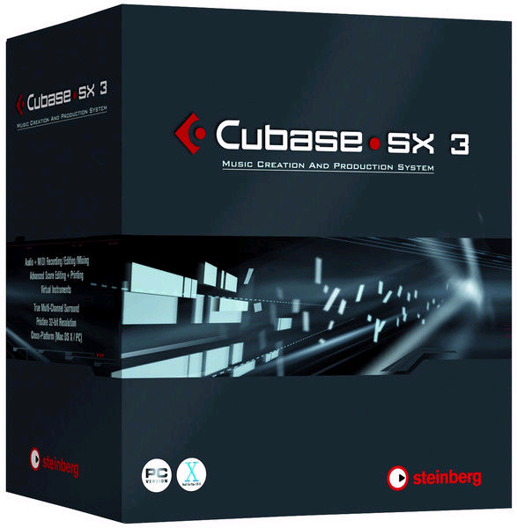

图1.2.1 Cubase SX 3
要成为音乐制作人、独立音乐人或电脑音乐家，那Cubase SX无疑是最好的工具。
Cubase系列软件分为PC版本和Mac版本，除了操作系统的区别以外，按照功能的不同，还分为多个版本。其中，Cubase SX是全功能版本；Cubase SL为Cubase SX的简化版本；Cubase SE则在Cubase SL的基础上进一步简化；Cubase LE和Cubasis则是最简化版本，只能通过OEM渠道获得。
Cubase SX 3的重要特性如下：
- 完整的MIDI录制/编辑功能。
- 完整的音频录制/编辑功能。
- 完整的五线谱编辑功能。
- 支持无限多的音轨。
- 可冻结VST虚拟乐器插件。
- 可冻结VST/DX效果器。
- 可设置按顺序播放的音轨。
- 可设置预听通道。
- 可导入/导出标准MIDI文件，包括标记。
- 可导入/导出OMF文件。
- 可设置预录音。
- 导出声音的同时可进行试听。
- 通过时间伸缩使声音与速度同步。
- 可自动探测声音中的力度点。
- 可直接在工程窗口中就地编辑MIDI。
- 可自动探测导入文件的速度。
- 专为G5处理器与P4 Prescott处理器做优化。
- 内置大量MIDI效果器。
- 内置大量VST效果器。
- 内置大量VST虚拟乐器。
- 支持最多4GB内存。
- 用户可自定义界面。
- 支持StudioConnetction。
- 可作为ReWire主控端使用。

1.3 Nuendo的功能
Nuendo同样是德国Steinberg公司出品的音乐制作软件。Nuendo 3可以理解为Cubase SX 3的一个增强版，两个软件的主要功能、界面、操作基本一样，Nuendo 3只比 Cubase SX 3多了一些视频配乐、网络协作、多声道制作、批量处理等功能。如果将Cubase SX称为音乐制作系统，则Nuendo应该称为多媒体制作系统，因为它还可以进行视频操作。如 图1.3.1所示为Nuendo 3的外包装。
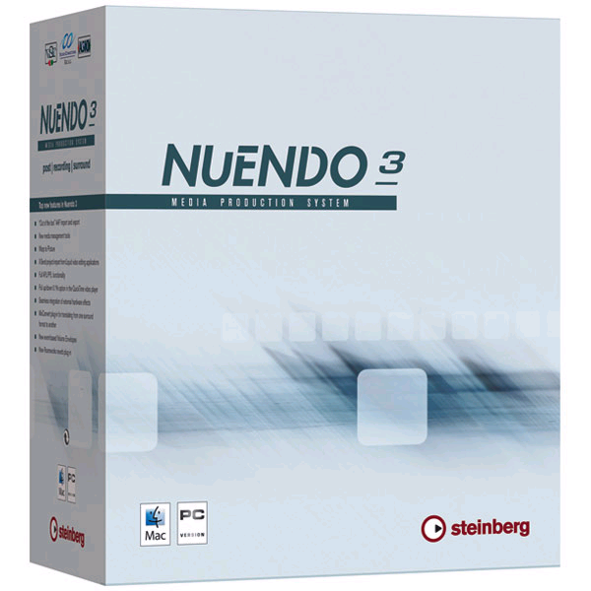

图1.3.1 Nuendo 3.0
Nuendo 3相对Cubase SX 3增加的重要特性有：
- 可导入/导出视频格式文件。
- 可显示电影格式中的帧数。
- 可使音频与视频自动同步。
- 可将音频进行时间伸缩处理，适应视频长度。
- 内置DirectX视频播放器。
- 可直接导入M1V、M2V、VOB格式。
- 支持6.0、6.1、7.0、7.1、8.0、8.1、10.2通道的环绕声。
- 可直接编码/解码LCRS格式。
- 可直接将8通道环绕声编码为立体声。
- 支持Nuendo Dolby Digital Encoder，直接将工程文件编码为AC3格式。
- 支持Nuendo DTS Encoder，直接将工程文件编码为DTS格式。
- 可通过以太网连接多台装有Nuendo的电脑，协同工作。
- 可设置多台运行Nuendo电脑的用户权限。
- 可设置多台运行Nuendo电脑的文件存取权限。
- 支持AAF、AES-31、Open TL 3.0、Premiere Generic EDL。
- 支持WK Audio ID硬件控制器。
- 可录制高达192kHz的声音。
- 高级交叉淡化器。
- 批量处理功能。
- 带有多种频谱分析插件。
- 可产生多种测试音频信号。

1.4 Cubase SX和Nuendo的优势
音乐工作站系统和多媒体工作站系统是近年来的热门软件。将MIDI、音频、视频整合在一个软件中，并配合虚拟乐器插件、虚拟效果器插件，就组成了一个功能强大的音乐制作系统。类似的软件除了Cubase SX和Nuendo以外，还有Logic、SONAR、Digital Performer和Pro Tools，它们的对比如表1.4.1所示。
表1.4.1 一些音乐制作软件的对比
对比项目 | Cubase SX与Nuendo | Logic | SONAR | Digital Performer | Pro Tools
PC平台 | √ | × | √ | × | √
Mac平台 | √ | √ | × | √ | √
普通电脑即可运行 | √ | √ | √ | √ | ×
支持的虚拟乐器插件 | VST | AU | DX | AU、MAS | TDM、HTDM、RTAS
支持的虚拟效果器插件 | VST、DX | AU | DX | AU、MAS | TDM、HTDM、RTAS
通过表1.4.1可以看出，Cubase SX和Nuendo是两款可运行于普通的电脑上、跨PC和Mac两大操作系统平台的软件。虽然Pro Tools也可跨平台运行，但它必须依赖Pro Tools硬件系统才能够工作，也就是说普通的电脑是无法运行Pro Tools软件的。
在支持的虚拟乐器插件和虚拟效果器插件方面，Cubase SX和Nuendo分别支持VST的虚拟乐器插件和VST/DX虚拟效果器插件。相对于AU、MAS、TDM、HTDM、RTAS等插件来说，VST、DX正是资源最丰富的两大插件格式。拥有了Cubase SX和Nuendo，就拥有了可以运行多种插件的平台。各种各样的插件会为您的音乐提供丰富的资源。
下面就让我们进入Cubase SX和Nuendo的世界，深入探索它们的强大功能。本书除了第6章以外，均使用Cubase SX 3来进行讲解，遇到Nuendo与Cubase SX有不同之处会特别提出，并单独讲解Nuendo的操作，所以若您使用Nuendo 3也没有关系，所有操作步骤和软件界面与Cubase SX 3基本一样，完全可以一起学习。

本 章 小 结
本章只是对Cubase SX和Nuendo进行了大致介绍，包括软件的具体功能特性、软件可以完成的工作以及软件的发展历史等。Nuendo与Cubase SX的区别在于它增加了一些视频配乐、网络协作、批量处理、多声道制作的功能。这些高级功能一般用户很少用到。所以对于大多数用户来说，Nuendo与Cubase SX只是界面颜色搭配稍有不同而已，其他主要功能和操作完全一样。

